Kehittämissuunnitelmaa koskevat vaatimukset Kestävän kehityksen sertifikaatin myöntämisperusteissa ovat seuraavat:

Tavoitteet on laadittu kouluyhteisöä osallistaen:
• Tavoitteet ovat kunnianhimoisia ja tulevaisuussuuntautuneita
• Toimenpiteet osallistavat henkilöstöä, oppilaita ja sidosryhmiä suunnitelman toteutukseen
• Tavoitteille on määritelty toimenpiteet, aikataulu, vastuut ja tarvittavat resurssit
• Tavoitteille on asetettu mittarit ja niiden toteutumista seurataan
• Tavoitteista viestitään ja niihin sitoudutaan julkisesti
• Suunnitelmaan sitoutuminen on todennettu käynnistyneillä toimenpiteillä

-Alla oleva kuva hahmottaa kehittämissuunnitelman ideaa.
-Suunnitelman pohjana ovat pitkän aikavälin tavoitteet, jotka nousevat itsearvioinnin tuloksista. Niillä voi olla yhteys myös oppilaitoksen tai ylläpitäjän (kaupungin) strategiaan.
-Esimerkkejä pitkän aikavälin tavoitteista voivat olla esim. oppilaitoksen hiilineutraalius vuonna x, ekososiaalisen sivistyksen sisällyttäminen opetukseen / toimintakulttuuriin, oppilaitoksen kumppanuuksien vahvistaminen tai henkilöstön osaamisen kehittäminen.
-Vuositasolle tehdään toimenpidesuunnitelma (tai keke-ohjelma), jossa kuvataan toimintavuodelle yksityiskohtaisemmat tavoitteet, toimenpiteet, aikataulut, vastuut ja resurssit. Suunnitelman toteutumista arvioidaan ja sitä päivitetään vuosittain. Tässä yhteydessä voidaan päivittää myös pidemmän aikavälin tavoitteita. Vuosittaisen toimenpidesuunnitelman voi rakentaa keke-ohjelman mallin mukaiseen muotoon tai tavoitteet ja toimenpiteet voidaan viedä osaksi koulun vuosisuunnitelmaa.

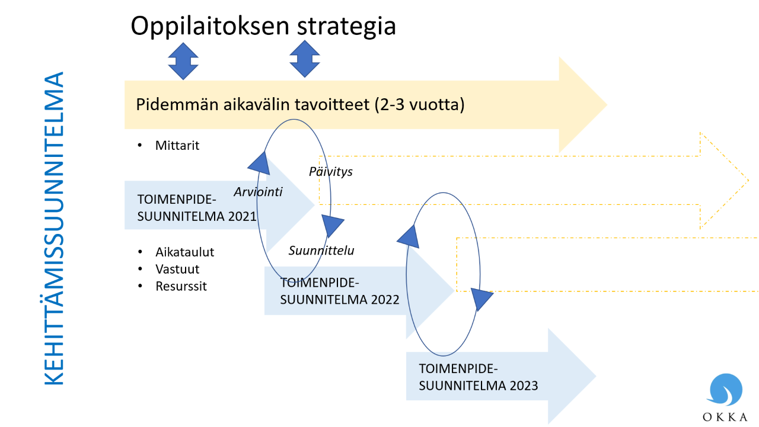

KUUSAMON LUKION KEHITTÄMISSUUNNITELMA
Tavoitteet

Tavoite 1:
Kehitetään ja konkretisoidaan oppimispolkua ja sisällytetään siihen ekososiaalinen sivistys

-Aikataulu: lukuvuosien 2025-2027 aikana

-Vastuut: opettajat, rehtori

-Toimenpiteet: oppimispolkua kehitetään ja konkretisoidaan käytäntöön, sen visuaalista ulkonäköä kehitetään, oppimispolku etenee kevään 2026 aikana eri oppiaineiden osalta ja saadaan valmiiksi yhdessä ennen lukuvuoden päättymistä, otetaan käyttöön lukuvuonna 2026-2027, tehtäviä varten ei ole omaa opintojaksoa, vaan ne toteutetaan jo olemassa olevien opintojaksojen yhteydessä, mukana voi olla pakollisia ja syventäviä opintojaksoja, jokainen oppiaine on edustettuna
-Mittari: Oppimispolkua on kehitetty ja se konkretisoitumista on mitattu henkilökunnan kokouksissa
-Seuranta: keke-ryhmä, rehtori

Tavoite 2:
Kuusamon lukio kohti hiilineutraalisuutta

-Aikataulu: lukuvuosien 2024-2030 aikana

-Vastuut: henkilökunta, opiskelijat, rehtori

-Toimenpiteet: lasketaan, mistä koulun päästöt muodostuvat, tarkastellaan koulun lämmitystä, sähkönkulutusta ja vedenkulutusta sekä materiaalihankintoja, kehitetään yhdessä energiansäästötoimenpiteitä, istutetaan puuntaimia, koska yksi puu sitoo elinkaarensa aikana noin yhden tonnin verran hiiltä, tehdään aloite aurinkopaneelien hankkimisesta, tehdään kukkapenkki koulun pihalle, tarkastellaan kouluruoan merkitystä hiilijäljen tuottajana, kannustetaan kulkemaan koulu-ja työmatkat ympäristöystävällisesti
-Mittari: sähkönkulutus, lämmityskulut, veden kulutus, materiaalihankinnat, keke kyselyt
-Seuranta: keke-ryhmä, rehtori
Tavoite 3:
Sidosryhmien kartoittaminen ja yhteistyön kehittäminen

-Aikataulu: lukuvuosien 2024-2027 aikana

-Vastuut: henkilökunta, opiskelijat, rehtori

-Toimenpiteet: selvitetään, mitkä ovat Kuusamon lukion sidosryhmiä ja minkälaista yhteistyötä niiden kanssa tehdään, kehitetään yhteistyötä

-Mittari: laaditaan dokumentti, josta selviää sidosryhmät ja yhteistyö, kehittämistoimenpiteet kirjattu ylös

-Seuranta: keke-ryhmä, rehtori

Tavoite 4:
Hyvinvoinnin lisääminen ja ylläpitäminen

-Aikataulu: lukuvuosien 2024 - 2027 aikana

-Vastuut: henkilökunta, opiskelijat, rehtori

-Toimenpiteet: lisätään liikkumista oppitunneilla ja tauoilla (käytäväkävelyt, kävelyaamunavaus ulkona, rentoutumishetket), luokkiin ilman ulkokenkiä, välituntiaktiviteetit (koris, mölkky, pingis, pelit, kirjoja), virkistyspäiviä lukuvuoden aikana, viestinnän kehittäminen (keke ilmoitustaulun kehittäminen, tietoa kummikoulusta, kehittämissuunnitelma koulun sivuille ja opiskelijan ja opettajien käsikirjaan sekä Driveen), keskustelukulttuurin kehittäminen, syrjäytymisen ehkäisy erilaisilla tukitoimilla, yhteisöllisten tapahtumien järjestäminen, riittävien henkilöstöresurssien turvaaminen opiskelijahuollossa, vesipiste juomapulloille, energiajuomien käytön vähentäminen koululla

-Mittari: keke-kysely, kouluterveyskysely, tasa-arvokysely, VRUA asiakastyytyväisyyskysely

-Seuranta: rehtori, keke-ryhmä, opiskelijahuoltoryhmä

Tavoite 5:
Henkilöstön kestävyysosaamisen kehittäminen

-Aikataulu: vuosien 2024 - 2026 aikana

-Vastuut: henkilökunta, rehtori

-Toimenpiteet: kartoitetaan henkilöstön koulutustarpeet, järjestetään koulutuksia henkilöstölle kestävään kehitykseen liittyen (Mainiot menetelmät kestävyysopetuksen kurssi keväällä 2026)

-Mittari: koulutusten määrä, kehityskeskustelut

-Seuranta: keke-ryhmä, rehtori

